重名问题：在有多义词的界面，会显示J-polysemant-word这个独一无二的class,将多个人物都保存下来；

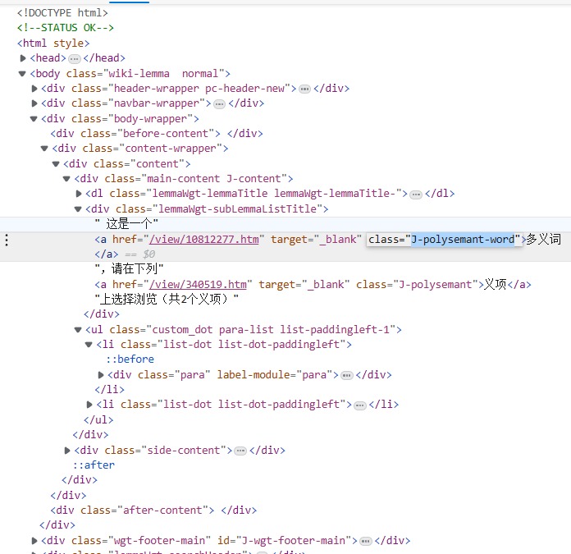

区分方法：将每个人物都按照名字保存下来，有义项的，把红圈内容也包含起来



